уМинистерство образования Российской Федерации  
НИЖНЕВАРТОВСКИЙ ГОСУДАРСТВЕННЫЙ УНИВЕРСИТЕТ  
ФАКУЛЬТЕТ ИНФОРМАЦИОННЫХ ТЕХНОЛОГИЙ И МАТЕМАТИКИ

**ОТЧЁТ**

**о выполнении практической работы по предмету**

**«Визуальные среды программирования»**

Выполнил:

студент гр. 3312 ИВТ

*Валентюкевич Олеся Евгеньевн*

Проверил:

ассистент

*Тагиров Кадир Межвединович*

Нижневартовск – 2025

Лабораторная работа № 1

Цель работы: Начальное знакомство с Visual Studio.

Задание: Рассматриваются базовые компоненты интерфейса пользователя VS на языке программирования Basic. Компоновка Windows Forms, представления.

1. Задание 1. Поработайте немного над проектом в режиме проектирования, то есть разместите на форме несколько элементов управления или запишите в окно кода одну-две строки программы.

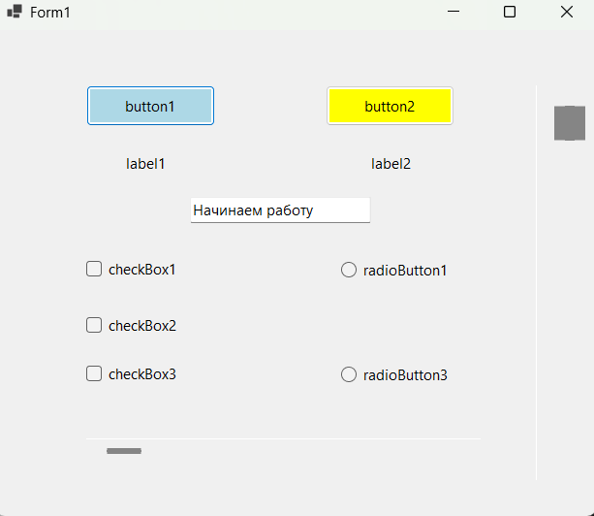  
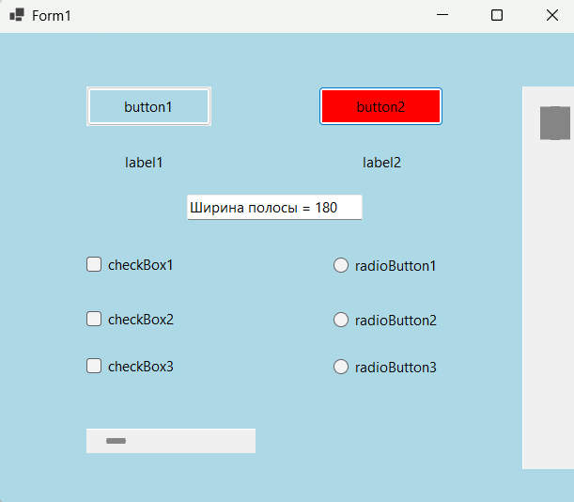

Form1 class

1. public partial class Form1 : Form
2. {
3. public Form1()
4. {
5. InitializeComponent();
6. }
7. private void Form1_Load(object sender, EventArgs e)
8. {
9. }
10. private void textBox1_TextChanged(object sender, EventArgs e)
11. {
12. }
13. private void radioButton2_CheckedChanged(object sender, EventArgs e)
14. {
15. }
16. private void button1_Click(object sender, EventArgs e)
17. {
18. textBox1.Text = "Начинаем работу";
19. vScrollBar1.Width = 70;
20. button2.BackColor = Color.Yellow;
21. button1.BackColor = Color.LightBlue;
22. radioButton2.Hide();
23. }
24. private void vScrollBar1_Scroll(object sender, ScrollEventArgs e)
25. {
26. }
27. private void button2_Click(object sender, EventArgs e)
28. {
29. hScrollBar1.Width = 180;
30. textBox1.Text = "Ширина полосы = 180";
31. radioButton2.Show();
32. button2.BackColor = Color.Red;
33. this.BackColor = Color.LightBlue;
34. }
35. private void hScrollBar1_Scroll(object sender, ScrollEventArgs e)
36. {
37. }
38. private void radioButton1_CheckedChanged(object sender, EventArgs e)
39. {
40. }
41. private void radioButton3_CheckedChanged(object sender, EventArgs e)
42. {
43. }
44. }

Задание 2. Создайте проект «Калькулятор» по описанию, приведенному в пунктах 3.1-3.8 книги [1].